附件1：

同步旋耕施肥油菜机械化精量播种技术
一、技术概述
（一）技术基本情况
油菜在我国种植面积过亿亩，主要分布在长江中下游地区，南方主要有稻-稻-油，稻-油两种生产模式。由于油菜种植过程环节多，劳动强度大，且种植效益低，加上近年来在国际市场低油价的冲击下，导致油菜的种植效益不明显，老百姓种植积极性下降，全国油菜种植面积萎缩，油菜籽产量下降。目前我国食用油自给率低影响我国食用油的安全。因此研究油菜生产配套作业机械在推进油菜机械化生产进程、提高油菜生产机械化水平、增加油菜种植面积、提高油菜产量、确保我国油料供应安全、提升国际竞争力等方面有着积极深远的社会意义和战略意义。
油菜机械化生产主要包括机械化耕整地、机械化播种、机械化移栽、机械化田间管理、机械化收获、机械化烘干等环节。油菜机械化作业产前环节主要包括耕翻地、整地、开沟、播种或移栽、施肥等环节，传统油菜种植习惯是沿用精耕细作的方式，包括翻地整地、开沟、育苗移栽等环节。目前市场上推出的油菜免、浅耕直播机在加快油菜机械化生产进程中发挥了重要的作用，但是在推广应用中还存在一定不足，主要包括免耕作业只适合板田油菜种植，无法解决稻茬田的灭茬除草作业。浅耕作业实现了现有南方全喂入收割机收割水稻后残留的高稻茬田种植功能，但是面对部分高湿度的田块开沟装置无法作业，且厢面宽度在两米，导致厢面中间积水，因此制约了油菜的高产栽培。为此，研发并推广应用了同步旋耕施肥油菜机械化精量播种技术与配套装备，该技术作业配套装备主要包括2BYG-220油菜联合播种机（图1）、2BYL-220油菜垄作播种机（图2）。该系列机组用于同步旋耕施肥油菜机械化精量播种作业，可针对不同应用场景满足不同作业需求，实现可靠播种作业，满足高稻茬、高湿度低洼地、粘重土壤条件下的油菜机械化播种生产，为提高我国油菜机械化生产水平，提高油菜种植面积和产量，增加油菜种植效益，提高我国油料作物的国际竞争力等方面有显著的现实意义。
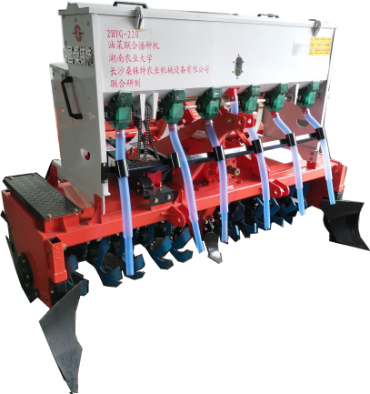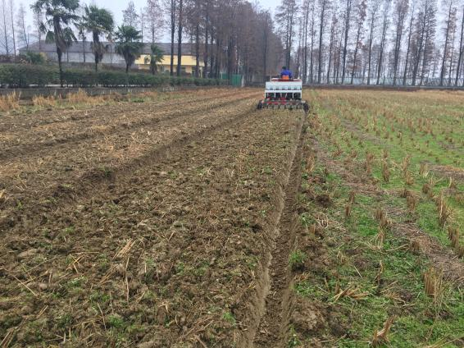
图1 2BYG-220油菜联合播种机及田间作业效果
1、2BYG-220油菜联合播种机
2BYG-220油菜联合播种机主要由主要由动力传动装置、旋耕灭茬装置、开沟成厢装置、播种施肥装置等组成，能一次性完成旋耕、灭茬、开沟、成厢、播种、施肥等六项作业。该机型可广泛适用于平原、丘陵、坡地、窄小地块等地块，具有体积小、重量轻，操作简单灵活方便、作业效率高等优点。作业时直接挂接在轮式拖拉机上，拆卸铰接于旋耕灭茬装置上方的播种施肥装置，整机可单独用于土壤的旋耕灭茬作业，达到了一机多用、减少机具使用成本的效果。（技术参数见表1）
表1 2BYG-220油菜联合播种机
序号 | 项目 | 指标
1 | 整机尺寸/mm | 1700×2600×1635
2 | 配套动力/kW | ≥52.5
3 | 厢面宽度/mm | 1900
4 | 畦沟沟底宽度/mm | 150
5 | 畦沟深度/mm | 200-300
6 | 排种量/kg·hm⁻² | 1.5-7.5
7 | 生产率/hm²·h⁻¹ | 0.3-0.5
8 | 垄数/垄 | 1
9 | 播种行数/行 | 6
10 | 排肥量/kg·hm⁻² | 0-1500

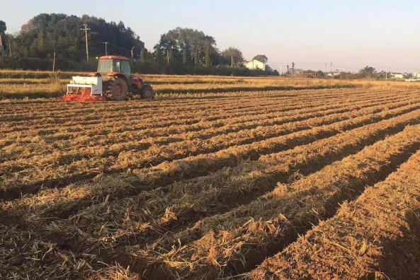
图2 2BYL-220油菜垄作播种机及田间作业效果
2、2BYL-220油菜垄作播种机
2BYL-220油菜垄作播种机主要由动力传动装置、旋耕灭茬装置、开沟起垄装置、播种施肥装置等组成，能一次性完成旋耕、灭茬、开沟、起垄、播种、施肥等六项作业。该机型可广泛适用于平原、丘陵、坡地、窄小地块等地块，尤其适合于高湿度、低洼地的开沟排水播种施肥同步作业，沟垄成型质量好，排水顺畅，具有体积小、重量轻，操作简单灵活方便、作业效率高等优点。作业时直接挂接在轮式拖拉机上，拆卸铰接于旋耕灭茬装置上方的播种施肥装置，整机可单独用于开沟起垄作业，达到了一机多用、减少机具使用成本的效果。（技术参数见表2）
表2 2BYL-220油菜垄作播种机
序号 | 项目 | 指标
1 | 整机尺寸/mm | 1700×2600×1635
2 | 配套动力/kW | ≥52.5
3 | 垄面宽度/mm | 700
4 | 畦沟沟底宽度/mm | 150
5 | 畦沟深度/mm | 200-300
6 | 排种量/kg·hm⁻² | 1.5-7.5
7 | 生产率/hm²·h⁻¹ | 0.3-0.4
8 | 垄数/垄 | 2
9 | 播种行数/行 | 4
10 | 排肥量/kg·hm⁻² | 0-1500

- 技术示范推广情况
目前该技术及配套装备通过了湖南省农业机械推广鉴定，获得了湖南省农业机械推广鉴定证书，并被列入国家农机具购置补贴目录。相关技术产品在湘、赣、桂、川、皖、鄂等地推广应用，已经实现较大范围的推广应用。
- 提质增效情况
油菜是我国主要的油料作物之一，常年种植面积过亿亩，种植面积和产量占世界的三分之一。我国油菜主要分布在长江流域以南区域，以稻稻油或稻油模式并存，传统的稻田翻耕育苗移栽方式存在劳动强度大，用工多，生产效率低，比较效益低等问题，不适应油菜产业的快速发展。研制出的同步旋耕施肥油菜机械化精量播种技术及配套装备，按照湖南省油菜种植面积2000万亩，每亩节约成本80元，可以节约生产成本1.6亿元。在推广应用过程中，取得显著的经济效益和社会效益，实践表明该集成技术具有省工、节支、增效等优点。
- 技术获奖情况
项目研究成果目前完成省级成果评议2个，获国家专利5项，公开发表学术论文7篇，其中EI收录论文3篇，获得中国机械工业科学技术进步三等奖1项。
- 技术要点
（一）创新南方稻田油菜轻简化直播模式，破解传统直播伤种、出苗率低、出苗不均、肥料利用率低等难题。研究稻田机械化收获后的高稻茬条件下同步旋耕直播作业模式，构建了化肥前施、土肥旋混、种子后播、表层浅覆的种肥纵向分置法，有效的解决了稻田秸秆还田处理、土肥混合均匀、种肥分施免烧种、种子浅层覆盖等技术问题。
（二）发明了同步旋耕开沟灭茬起垄成厢技术，一次性解决了秸秆回田、表层灭茬、种床土壤细碎平整、开沟抛土等难题。作业后地表平整、土壤细碎、植被切碎埋覆、沟型规整畅通，为油菜直播后的田间生产创造了良好的生长环境。
（三）针对油菜籽粒颗粒小且不规则，田间用种量小等问题，研究了一种新型型孔轮式排种器，实现了油菜籽粒精量直播作业。设计新型充种型孔结构，解决了种子充填过程挤压、串位、充种难等问题。采用内啮合齿圈和外啮合齿轮同轴布置，整体结构更加紧凑有效。卸种过程中利用推种轮的外沿凸点配合型孔轮型孔将种子彻底清除，有效保证种子排种可靠性。
（四）创制出同步旋耕施肥油菜机械化精量播种系列装备。实现南方稻田高稻茬田高质顺畅油菜联合播种作业，种床整理质量满足油菜种植农艺要求，减少了作业次数，提高了生产效率，降低作业成本。
- 适宜区域
适合于平原、丘陵、坡地、窄小地块等地块油菜播种作业。对高湿度、高稻茬、粘重土壤条件适应性强，作业可靠。
- 注意事项
可以根据田间应用场景合理选择不同机型，或者灵活应用所选机型，提高装备的利用率。
- 技术依托单位（不超过3个）

- 单位名称：湖南农业大学机电工程学院
联系地址：湖南省长沙市芙蓉区农大路1号
邮政编码：410128
联系人：罗海峰
联系电话：13787258249
电子邮箱：

2.单位名称：长沙桑铼特农业机械设备有限公司
联系地址：湖南省长沙市宁乡市经开区永佳西路
邮政编码：410600
联系人：周志
联系电话：13973178282
电子邮箱：13973178282@163.com

